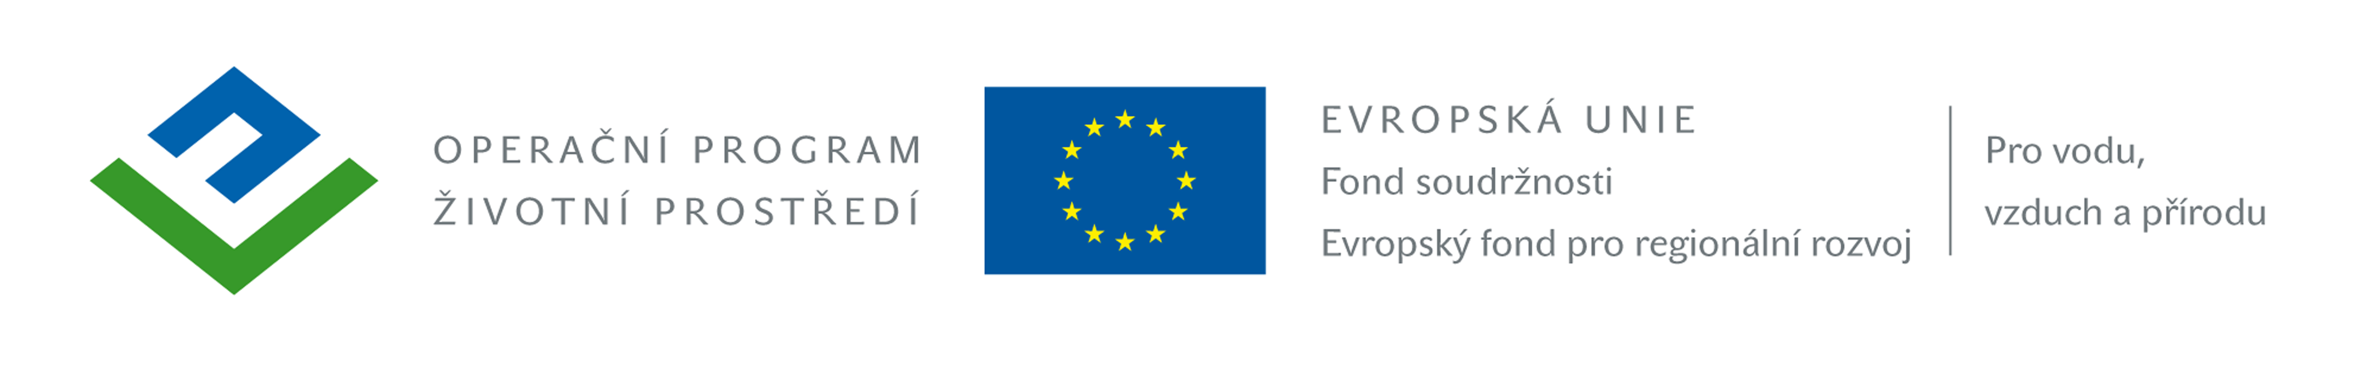

OZNÁMENÍ O UZAVŘENÍ SMLOUVY

veřejné zakázky:

„Zateplení objektu hasičské zbrojnice“

Identifikační údaje zadavatele:
Název | Obec Bukovany
Sídlo | Bukovany čp. 47, 357 55 Bukovany
IČ | 002 59 276
Statutární zástupce | Miroslav Stropek, starosta obce

Ve věci zadávacího řízení ke shora uvedené veřejné zakázce malého rozsahu na stavební práce, zadávané mimo režim zákona č. 137/2006 Sb., o veřejných zakázkách , ve znění pozdějších předpisů a v souladu se Závaznými pokyny pro žadatele a příjemce podpory v OPŽP, Vám zadavatel oznamuje, že dne 20.06.2014 byla uzavřena smlouva o dílo na realizaci této veřejné zakázky, a to s uchazečem, společností:

ColorMAX s.r.o., Kasární náměstí 7, 350 02 Cheb, IČ: 28042484.

V Bukovanech, dne 25.06. 2014

Miroslav S T R O P E K, v.r.,
starosta obce

Doručeno:
- 3 x N spol. s r.o., Jáchymovská 429/91, 360 04 Karlovy Vary
- Morez stavební s.r.o., Terezie Brzkové 27, 318 00 Plzeň

